Федеральное государственное автономное образовательное учреждение высшего образования

«**Санкт-Петербургский национальный исследовательский**

**Университет ИТМО»**

**Факультет программной инженерии и компьютерной техники**

**Программирование**

Лабораторная работа №1

**Вариант 2119**

Выполнила: Самойлова Артемия

Группа: Р3130

Преподаватель:

*Санкт-Петербург 2023 г*

**Задание:**

Написать программу на языке Java, выполняющую соответствующие варианту действия. Программа должна соответствовать следующим требованиям:

1. Она должна быть упакована в исполняемый jar-архив.
2. Выражение должно вычисляться в соответствии с правилами вычисления математических выражений (должен соблюдаться порядок выполнения действий и т.д.).
3. Программа должна использовать математические функции из стандартной библиотеки Java.
4. Результат вычисления выражения должен быть выведен в стандартный поток вывода в заданном формате.

**Порядок выполнения:**

1. Создать одномерный массив c типа long. Заполнить его числами от 5 до 17 включительно в порядке убывания.
2. Создать одномерный массив x типа float. Заполнить его 15-ю случайными числами в диапазоне от -12.0 до 10.0.
3. Создать двумерный массив c размером 13x15. Вычислить его элементы по следующей формуле (где x = x[j]):

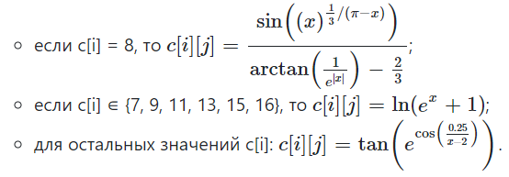

1. Напечатать полученный в результате массив в формате с четырьмя знаками после запятой.

**Исходный код программы:**

public class Main {

/**

* Variant: 2119

*/

public static void main(String[] args) {

long[] c = new long[13];

float[] x = new float[15];

for (int i = 0; i < c.length; i++) {

c[i] = 17 - i;

}

for (int i = 0; i < x.length; i++) {

x[i] = ((float) Math.random() * 22 - 12);

}

float[][] matrix = new float[13][15];

for (int i = 0; i < 13; i++) {

for (int j = 0; j < 15; j++) {

if (c[i] == 8) {

matrix[i][j] = (float) Math.sin(Math.pow(x[j], (1 / 3 / (Math.PI - x[j]))));

} else if (c[i] == 7 || c[i] == 9 || c[i] == 11 || c[i] == 13 || c[i] == 15 || c[i] == 16) {

matrix[i][j] = (float) Math.log(Math.exp(x[j]) + 1);

} else {

matrix[i][j] = (float) Math.tan(Math.exp(Math.cos(0.25 / (x[j] - 2))));

}

}

}

for (int i = 0; i < 13; i++) {

for (int j = 0; j < 15; j++) {

if (matrix[i][j] < 0){

System.out.printf("%.4f\t", matrix[i][j]);

} else {

System.out.printf("%.4f\t ", matrix[i][j]);

}

}

System.out.println();

}

}

}

**Компилирование файла:**

javac Main.java

jar –cfm app.jar Manifest.mf *.class

java –jar app.jar

**Примеры результатов работы программы:**

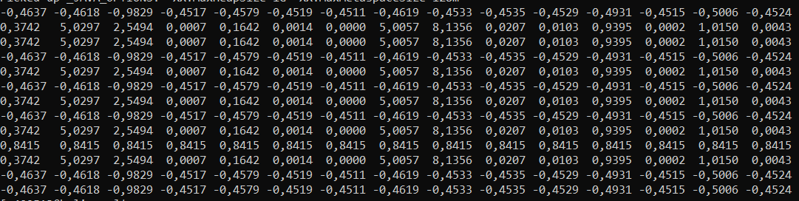

**Вывод:**

В ходе выполнения лабораторной работы я научилась работать с методами, основными типами данных, циклами, ветвлениями и форматированием в Java.